AP1474 scheda creata il 25 marzo 2023
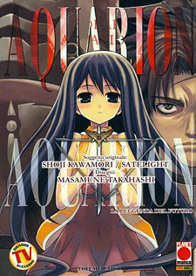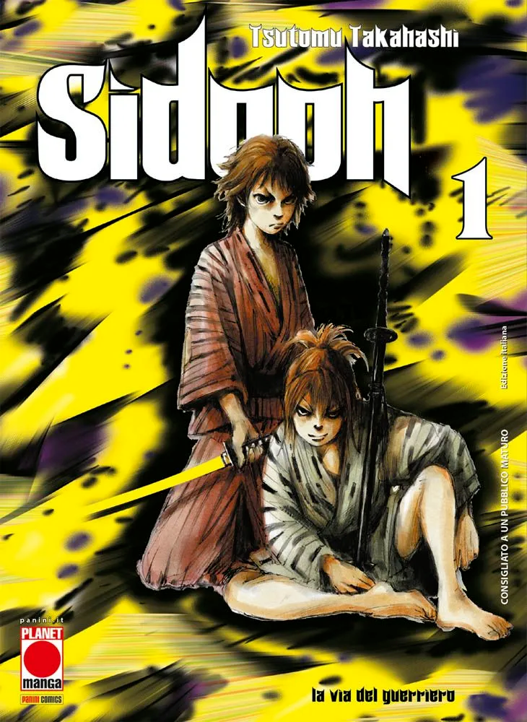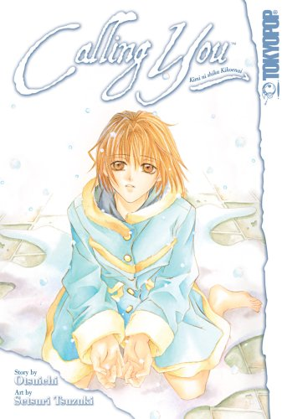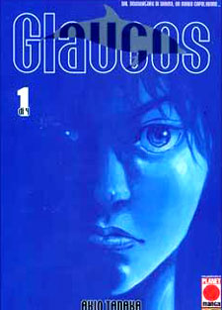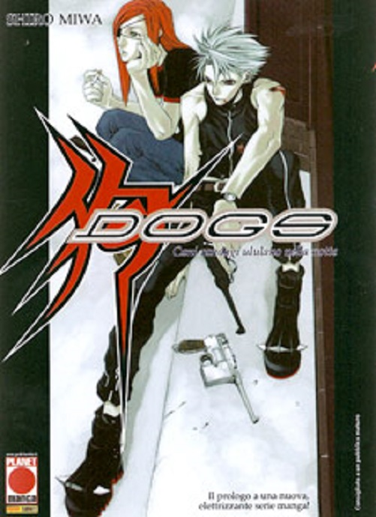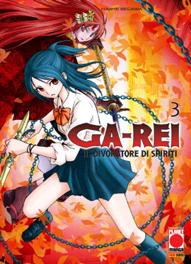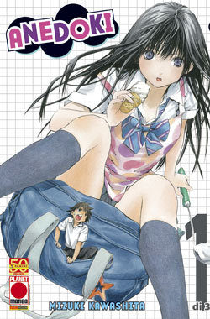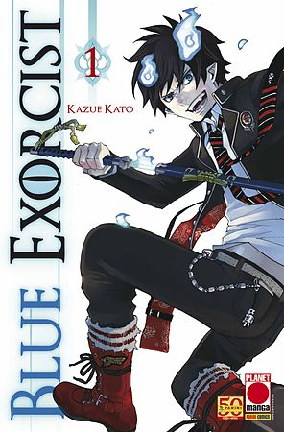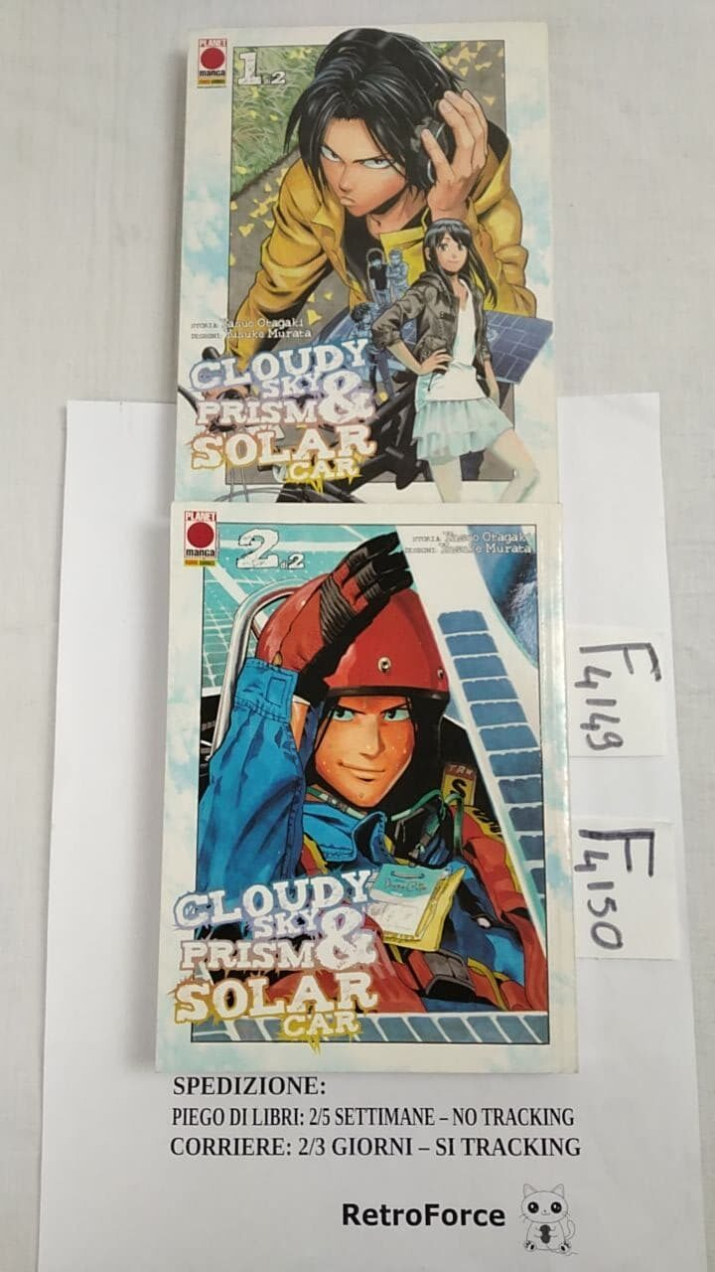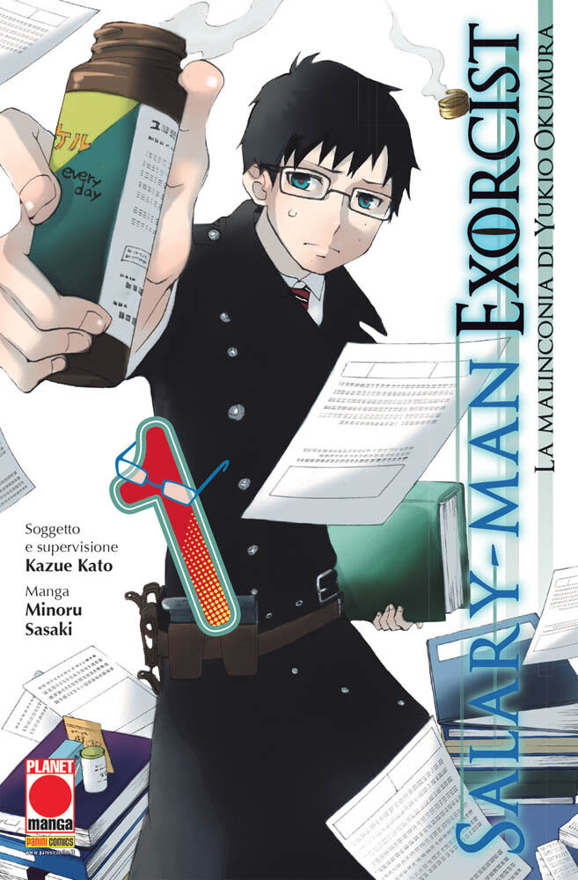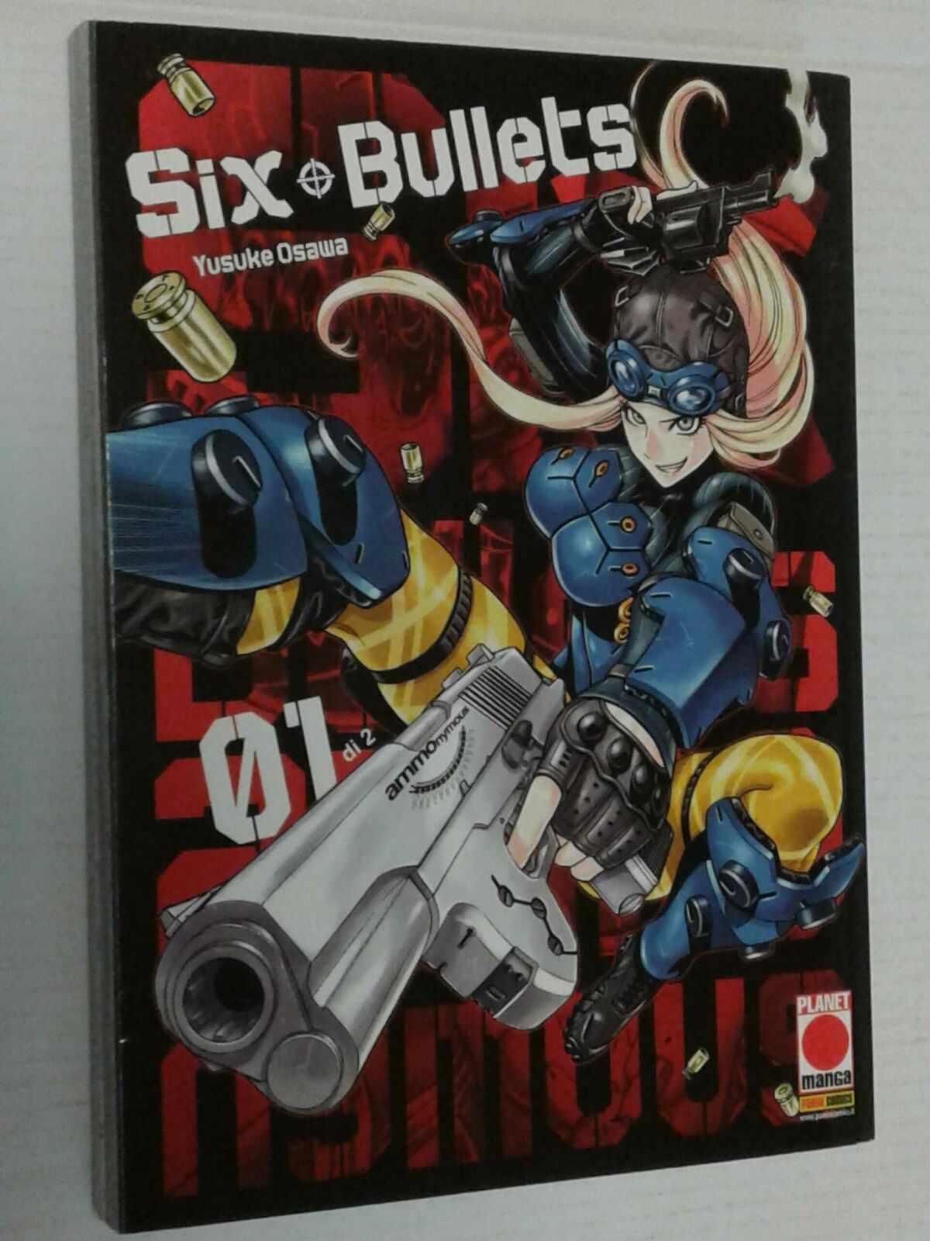
Descrizione storico-bibliografica
*Manga graphic novel. - Modena : Planet manga Panini, 2001- . – volumi : fumetti b/n ; 18 cm. ((Mensile. – Contiene monografie. - Descrizione basata su: anno 4, n. 14 (dicembre 2004). – BVE0669651; MOD0962550
Comprende:
*C'era una volta in Giappone / storia, disegni e copertina Yuu Watase , 1 (2004)-3 (2005)
*Real : l'altra faccia del basket / [disegni e sceneggiatura] Takehiko Inoue, 1 (2004)-14 (2015)
*Homunculus : l'occhio dell'anima / Hideo Yamamoto, 1 (2005)-15 (2012)
*Aquarion : la leggenda del futuro : volume unico / soggetto originale Shoji Kawamori, Satelight ; disegni Masamune Takahashi , 31 (2006)
*Sidooh : la via del guerriero / Tsutomu Takahashi, 1 (2006)-25 (2015)
*Calling you, 41 (2007)
*Glaucos / storia e disegni Akio Tanaka, 1-4 (2007)
*Dogs / Shiro Miwa, 46 (2008)
*Ga-Rei : il divoratore di spiriti / Hajime Segawa, 1 (2009)-12 (2011)
*First love limited, 1-4 (25 febbraio-26 agosto 2010)
*Anedoki, 1-3 = 76-78 (27 febbraio-30 aprile 2011)
*Blue exorcist / Kazue Kato, 1 (2011)-
*Cloudy sky & prism & solar car, 1-2 (2012)
*G-Maru edition / storia e disegni Mizuki Kawashita, 1 (2014)-2 (2015)
*Salary-man exorcist : la malinconia di Yukio Okumura / soggetto e supervisione Kazue Kato ; manga Minoru Sasaki, 1 (2017)-4 (2021)
*Six bullets / storia e disegni Yusuke Osawa, 1-2 (2018)

Soggetto: Manga - Periodici
Informazioni storico-bibliografiche
C'era una volta in Giappone (天晴じぱんぐ Doki Doki Appare Jipangu!?) è un manga shōjo creato dalla penna della mangaka Yū Watase e venne pubblicato per la prima volta sulla collana Shōjo Comic nel 1997. In Italia è stato pubblicato nel 2004 dalla Planet Manga.
https://it.wikipedia.org/wiki/C%27era_una_volta_in_Giappone

Real (リアル Riaru?) è un manga scritto e disegnato da Takehiko Inoue, che tratta della vita di alcuni ragazzi legati in un modo o nell'altro al mondo dei disabili e in particolare del basket in carrozzina. È stato pubblicato sulla rivista Weekly Young Jump a partire dal 1999 e i capitoli sono stati raccolti in volumi tankōbon editi da Shūeisha, il primo dei quali è stato pubblicato il 19 marzo 2001^{[2]}. I primi quattordici volumi hanno venduto più di 16 milioni di copie nel solo Giappone. https://it.wikipedia.org/wiki/Real_(manga)

Homunculus. L'occhio dell'anima. Vol. 1: Susumu è uno strano e misterioso individuo, con un passato da nascondere e il vizio della menzogna. Indossa un completo, ha un aspetto distinto, eppure è un senzatetto. Vive ai margini di un parco, residenza fissa di un gruppo di clochard, e sebbene spesso si unisca a loro, allo stesso tempo mantiene le distanze, dimostrando diffidenza per tutto e tutti. L'unica cosa a cui è legato è la sua macchina, una specie di ventre materno, di cui sente il morboso bisogno. E proprio per guadagnare i soldi necessari a riscattare l'amato veicolo, rimosso dalla polizia, Susumu accetta di sottoporsi alla Trapanazione, un intervento chirurgico al cranio teso a destare i sensi sopiti dell'uomo. L'esperimento è condotto e finanziato da un ricco ed eccentrico studente di medicina, curioso di addentrarsi nel mondo del paranormale... Un viaggio a tinte fosche nell'animo umano. https://www.unilibro.it/libro/yamamoto-hideo/homunculus-l-occhio-dell-anima-vol-1/9788891297273

Aquarion. Creato da Shoji Kawamori, anche regista dell’anime, questo volume unico racconta le storie dei piloti ausiliari, di quei personaggi cioè che nell’anime occupano un ruolo secondario. Non mancano però Apollo e Fudo, così come Aquarion, l’arma antropomorfa. “Proteggi la Terra dalla razza degli Angeli delle Tenebre!” https://www.animeclick.it/manga/10459/aquarion-mirai-shinwa

Sidooh (Sidooh/士道?) è un manga seinen scritto e disegnato da Tsutomu Takahashi, pubblicato in Giappone dalla Shūeisha e Italia dalla Panini Comics. Narra di due fratelli, Gentaro e Shotaro (rispettivamente di 10 e 14 anni) rimasti orfani e determinati a diventare degli abili spadaccini per sopravvivere nel Giappone spietato e crudele dell'era Ansei. In quel periodo infatti il Giappone era afflitto da terremoti e pestilenze, oltre ai ripetuti attacchi delle navi Inglesi. Il racconto segue la loro adolescenza e la maturazione del loro carattere lungo gli anni a venire, in cui avranno ruoli rilevanti anche in vicende molto importanti per la storia del Giappone. https://it.wikipedia.org/wiki/Sidooh

Glaucos. Un ragazzo nato dal mare vive in un’isola del Pacifico, consumando in segreto il suo misterioso rapporto con l’oceano. Sarà l’incontro con un campione mondiale di immersione in apnea a portarlo via da quel mondo, ma non in cerca della gloria, bensì per scoprire cosa si cela oltre il suo limite, nell’abisso... (trama presa dal sito dell'editore italiano, Panini Comics) https://www.animeclick.it/manga/9799/glaucos

Dogs. In un futuro post apocalittico dove al culmine tecnologico è seguita la rovina della la terra, in un mondo dove la scienza è impazzita (de)generando in manipolazione genetica incontrollata e altri crudeli esperimenti e dove la violenza estrema è all’ordine del giorno, le vite di quattro individui si incrociano cercando una via d’uscita (o almeno la sopravvivenza) alla desolazione del mondo.
https://mycomics.it/shop/dogs-cani-randagi-ululano-nella-notte-volume-unico-manga-graphic-novel-46-panini-comics-italiano/

Ga-Rei il divoratore di spiriti (喰霊 Ga-rei?) è un manga ideato e disegnato da Hajime Segawa e pubblicato da Kadokawa Shoten sulla rivista Shonen Ace tra il 2005 e il 2010. L'edizione italiana è stata pubblicata tra il 2009 e il 2011 da Planet Manga, etichetta di Panini Comics. https://it.wikipedia.org/wiki/Ga-Rei_-_Il_divoratore_di_spiriti

First Love Limited. (初恋限定 Hatsukoi Limited?) è un manga shōnen giapponese creato da Mizuki Kawashita. Fece la sua prima apparizione il 1º ottobre 2007 sulle pagine della rivista Weekly Shōnen Jump ed in seguito è stato raccolto in quattro volumi tankōbon. L'edizione italiana è stata pubblicata da Panini Comics in quattro volumi fedeli all'originale, usciti tra il 25 febbraio e il 26 agosto 2010. https://it.wikipedia.org/wiki/First_Love_Limited.

Anedoki (あねどきっ?) è una serie manga scritta e illustrata da Mizuki Kawashita, autrice tra l'altro di First Love Limited. e del ben più famoso 100% Fragola. La serie ha iniziato la sua pubblicazione su Weekly Shōnen Jump l'8 luglio 2009 e si è conclusa il 18 gennaio 2010 dopo la pubblicazione di 26 capitoli. Un'edizione in italiano è stata curata da Panini Comics, in tre volumi pubblicati dal 27 febbraio al 30 aprile 2011. https://it.wikipedia.org/wiki/Anedoki
ANEDOKI MANGA GRAPHIC NOVEL 76-78 Autore: MIZUKI KAWASHITA
Più sensuale di 100% Fragola, più esilarante di First Love Limited. È il nuovo shonen di Mizuki Kawashita, l’autrice più amata dai maschietti che leggono Planet Manga! Cosa ne direste se un bel giorno una favolosa (e prosperosa) studentessa del liceo, nonostante siate già alle medie, venisse a farvi da baby sitter? Per il nostro protagonista, come scoprirete in questa mini che vi proporremo mensilmente, non sarà tutto oro quello che luccica… https://mangamaniafirenze.it/prodotto/anedoki-la-tata-dei-tuoi-sogni-n-1-di-3/

Blue Exorcist Ao no Ekusoshisuto?, lett. "Esorcista blu") è un manga shōnen scritto e disegnato da Kazue Kato. In Giappone sono stati pubblicati 28 volumi a partire dal 2009. La serie animata omonima di 25 episodi (più un OAV conclusivo) è andata in onda in Giappone dal 17 aprile al 2 ottobre 2011 su MBS. Alla serie ha fatto seguito un lungometraggio animato prodotto nel 2012^{[3][4]}. Una seconda stagione anime è andata in onda tra il 6 gennaio^{[5]} e il 24 marzo 2017. La storia è ispirata ad alcune fiabe dei Fratelli Grimm, a cui sono stati aggiunti in seguito diversi riferimenti biblici^{[6]}. In Italia entrambe le stagioni sono state acquistate da Netflix. https://it.wikipedia.org/wiki/Blue_Exorcist

G-Maru Edition (ジーまるえでぃしょん?) è un manga scritto e disegnato da Mizuki Kawashita, pubblicato sul periodico mensile Jump Square di Shūeisha dal 2010 al 2012. La Panini Comics ha pubblicato l'edizione italiana a partire dal 13 novembre 2014.
https://it.wikipedia.org/wiki/G-Maru_Edition

SALARY-MAN EXORCIST LA MALINCONIA DI YUKIO OKUMURA
RISATE E ORDINARIA FOLLIA DAL MONDO DI BLUE EXORCIST! Ecco a voi la vita quotidiana di uno dei personaggi di spicco del best seller Blue Exorcist. Scopriamo insieme il volto più segreto e imbarazzante di Yukio Okumura! https://comicscorner.it/collane/salary-man-exorcist-la-malinconia-di-yukio-okumura/

